**МИНИСТЕРСТВО ОБРАЗОВАНИЯ И НАУКИ РОССИЙСКОЙ ФЕДЕРАЦИИ**

**УНИВЕРСИТЕТ ИТМО**

**Факультет информационных технологий и программирования**

**Теория систем и системный анализ**

**Лабораторная работа №1**

Построение модели структуры информационной системы

**Выполнили студенты группы № М3300**:  
Балашов С.А.

Гринин В.Н.

Сметанина Д.Д.

**САНКТ-ПЕТЕРБУРГ**

**2019**

**Описание информационной системы**

Kubernetes (aka k8s)— это система с открытым исходным кодом для автоматизации развертывания, масштабирования и управления контейнеризированными приложениями, разработанная в Google. Использование k8s предполагает декларативное описание требуемого состояния приложения, которого система достигнет и будет поддерживать за счет имеющихся ресурсов.

**Модель структуры системы**

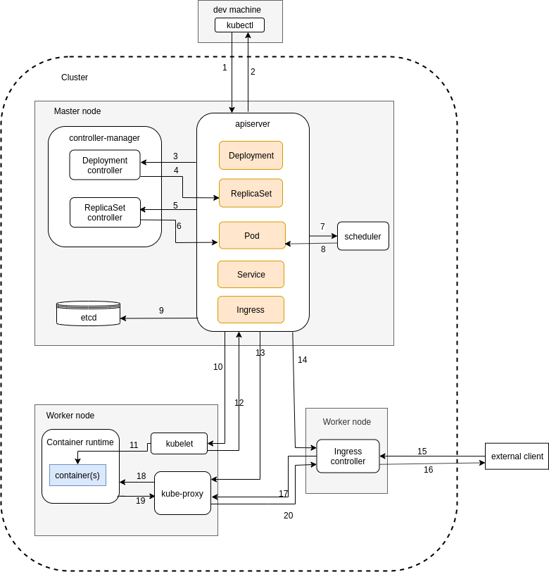

**Описание элементов системы**

|  |  |  |  |
| --- | --- | --- | --- |
| **Название элемента** | **Назначение** | **Тип информационного процесса** | **Принадлежность подсистеме** |
| kubectl | Консольный агент для взаимодействия с кластером | управление | машина разработчика/devops |
| apiserver | Служит основной точкой взаимодействия с кластером. Валидирует файлы, описывающие ресурсы k8s. Нотифицирует контроллеры о новых ресурсах. | управление | главный узел |
| pod | Логическое объединение тесно связанных контейнеров. Абстрактный ресурс k8s | объединение | рабочий узел |
| service | Устранение зависимости между двумя взаимодействующими наборами подов (поды создаются/ уничтожаются, изменятся ip). Абстрактный ресурс k8s | соединение | Не принадлежит |
| deployment | Декларативное описание приложения.  Абстрактный ресурс k8s | развертывание | apiserver |
| replicaSet | Декларативное описание необходимого количества экземпляров контейнеров определенного типа.  Абстрактный ресурс k8s | развертывание | apiserver |
| ingress | Декларативное описание доступа извне к сервисам в кластере.  Абстрактный ресурс k8s | доступ | apiserver |
| worker node | Хостинг подов | размещение | кластер |
| master node | Хостинг управляющих компонентов | размещение | кластер |
| kubelet | 1) регистрация узла, на котором он запущен как ресурса в apiserver  2) мониторинг apiserver’а на предмет созданных подов  3) операции с контейнерами | контроль | рабочий узел |
| kube-proxy | Перенаправление потоков TCP/UDP | маршрутизация | рабочий узел |
| scheduler | Привязывание подов к нодам | размещение | главный узел |
| etcd | Хранение состояния мастера | хранение | главный узел |
| ingress controller | Маршрутизация трафика к нужному сервису | маршрутизация | кластер |
| controller-manager | Фоновый процесс, управляющий состояние кластера | управление | главный узел |
| deployment controller | Изменяет актуальное состояние подов и реплик | управление | controller-manager |
| replicaSet controller | Обеспечивает необходимое количество работающих подов | управление | controller-manager |
| container runtime | Предоставление среды выполнения для контейнеризированных приложений | Выполнение | рабочий узел |

**Описание связей системы**

|  |  |  |
| --- | --- | --- |
| **Номер связи на схеме** | **Название связи** | **Характеристика передаваемых данных** |
| 1 | Отправка запроса c командной строки | REST запрос |
| 2 | Ответ на полученный запрос | Код |
| 3 | Нотификация о новом Deployment | Информация о ресурсе |
| 4 | Создание ресурса ReplicaSet в соответстии со спецификацией в Deployment | Данные для создания ReplicaSet |
| 5 | Нотификация о новом ReplicaSet | Информация о ресурсе |
| 6 | Создание необходимого количества подов в соответствии со спецификацией в ReplicaSet | Данные для создания подов |
| 7 | Нотификация о поде, для которого нужна привязка | Информация о поде |
| 8 | Привязывание пода к узлам | Информация о поде |
| 9 | Сохранение состояния главного узла | Состояние главного узла |
| 10 | Нотификация о поде, готовом к созданию | Информация о поде |
| 11 | Загрузка образа, запуск контейнера | Информация для запуска |
| 12 | Регистрация узла, на котором запущен kubelet | Информация об узле |
| 13 | Нотификация о новом Service/Pod | Информация о ресурсе |
| 14 | Нотификация о новом Ingress | Информация о ресурсе |
| 15 | Взаимодействие с внешним пользователем | Данные запроса |
| 16 | Данные ответа |
| 17 | Маршрутизация трафика к нужному сервису | Данные запроса |
| 18 | Маршрутизация трафика к поду  Ответ приложения kube-proxy | Данные запроса  Данные ответа |
| 19 |
| 20 | Ответ прилоежния ingress controller’у | Данные ответа |

**Матрица смежности**

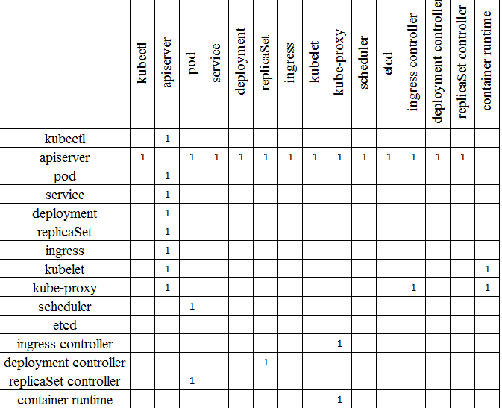

Модель функций и преимуществ, которые предоставляет kubernetes:

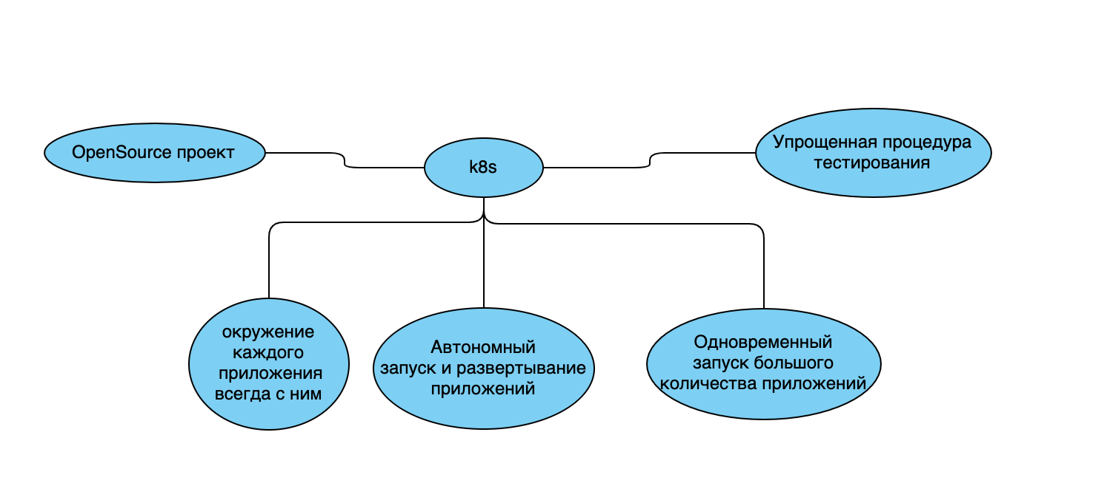

В указанных моделях представлено рассмотрение системы kubernetes как совокупность объектов, свойств и связей. В первой модели связи имеют исключительно информационный характер, во второй связей нет вообще, только свойства. Эти свойства можно заменить отношением объектов (например, свойства k8s - обеспечение каждого приложения постоянным индивидуальным окружением = взаимодействие платформы и конкретного приложения).